График интерактивных занятий для обучающихся
(на период дистанционного обучения)
 | Период: 02.05.2020-10.05.2020________
Объединение:_«Золотой локон»_______________  ДООП __Основы парикмахерского искусства и визажа__ | Преподаватель: Нарышкина Г.В.____
Количество часов________216___________________
ИНДИВИДУАЛЬНЫЙ ПЛАН САМОСТОЯТЕЛЬНОЙ РАБОТЫ ОБУЧАЮЩЕГОСЯ

№  п/п | Наименование темы | СРС  (ч.) | Рекомендуемая литература | Содержание задания | Форма представления выполненного задания
1. | Выполнение нюдового макияжа. | 2 | Лекционный материал: «Выполнение нюдового макияжа» Приложение 1 | Ознакомиться с содержанием лекционного материала, основные термины и понятия выписать | Таблица (документ MS Word)
2. | Выполнение макияжа сторобинг | 2 | Лекционный материал: «Выполнение макияжа сторобинг»  Приложение 2 | Ознакомиться с содержанием лекционного материала, основные термины и понятия выписать | Таблица (документ MS Word)
3. | Выполнение макияжа в стиле «чикаго» | 2 | Лекционный материал: «Выполнение макияжа в стиле «чикаго»  Приложение 3 | Ознакомиться с содержанием лекционного материала, основные термины и понятия выписать | Таблица (документ MS Word)

Задания выполняются в электронном виде, готовые работы предоставляются по электронному адресу: ___ naryshkina.g@bk.ru_

Приложение 1
Выполнение нюдового макияжа.
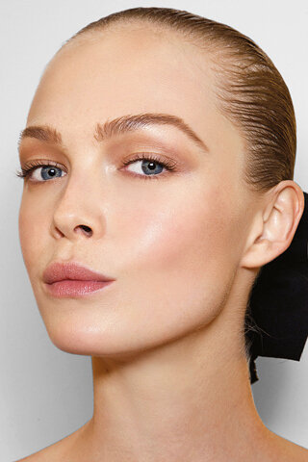
Макияж Нюд стал мастхэвом последних лет! И это логично, ведь естественная красота является лучшим украшением женщины. Ну а приукрасить ее при помощи макияжа можно легко и быстро.

Технология выполнения макияжа.

1.Наносим легкое тонирующее средство: для этого подойдут BB, CC крема, или тональные средства с легкой кроющей способностью. Идеально, если средство имеет светоотражающие частички.
2. Убираем несовершенства: мелкие прыщики скрываем корректором.
3. Устраняем консилером синячки под глазами.
4. Наносим на щечки румяна естественных оттенков: бежевые, розовые, коралловые и т.д.
5. Подчеркиваем свежесть лица хайлайтером: более сияющий для молодой кожи, с естественным легким сиянием для возрастной.
Хайлайтер обязательно наносится под бровь, над губой, на скулы. Для небольшого подбородка наносится на него вертикальная полоса для удлинения. То же самое и для низкого небольшого лба.
6. Припудриваем лицо: тончайшим слоем для жирной и комби кожи.
7. Оформляем брови: не стоит их четко прорисовывать. Добавьте лишь недостающие волоски и причешите брови с гелем.
8. Глаза: подвижное веко покрываем сияющими, но не блестящими тенями в бежевой гамме. Тауповым или более темным бежевым оттенком выделяем складку века. Прокрашиваем коричневым карандашом межресничное пространство сверху.
9. Нанесите на ресницы тушь в 1 слой и тщательно прочешите.
10. Губы: наносим легкий тинт, прозрачный блеск, полупрозрачный бальзам или просто гигиеническую помаду.
11. Можете продублировать румяна и хайлайтер сухими продуктами. Но для нюдового макияжа это совсем необязательно.₽

Приложение 2

Выполнение макияжа сторобинг.
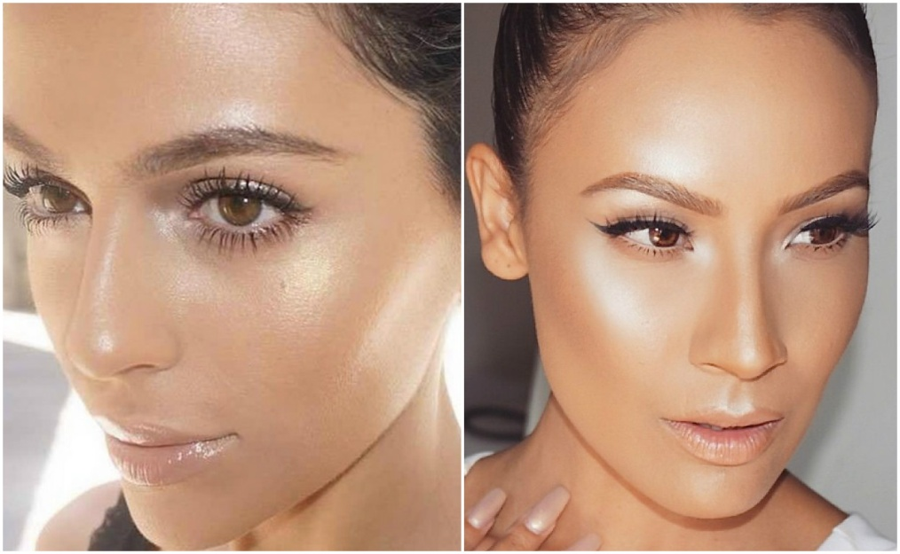
Техника стробинга пришла на смену контурингу. В контуринге, моду на который задала в свое время Ким Кардашьян, основной акцент делается на коррекцию черт лица с помощью бронзеров и темных корректоров. Затемняя скулы, визуально делая нос тоньше, а подбородок – выразительнее, вы делаете черты лица более четкими и утонченными. Стробинг стоит на страже естественного макияжа: его задача — скорректировать лицо с помощью правильной расстановки светлых сияющих акцентов.

Технология выполнения макияжа.

- Выделите для себя наиболее освещённые участки лица, которым и понадобится придать дополнительное свечение. Первым делом нанесите крем-иллюминайзер (хайлайтер) на верхнюю часть скул и основательно растушуйте его кистью для макияжа, как показано на фото выше.
- Прямо поверх кремового хайлайтера нанесите пудровый. Делать это следует аккуратно и тщательно: не переходя границы, не нажимая на кожу слишком сильно, но при этом хорошо растушёвывая.
- После прокрашивания щёк (скул), переходим к прокрашиванию носа. Его спинку необходимо подсветить вертикальной полоской по центру. Количество используемого хайлайтера-крема зависит от типа кожи: для сухой понадобится больше средства, для жирной — совсем чуть-чуть
- Как и в контуринге, подчёркивается нижняя граница лица под скулами. Кистью с кремовым хайлайтером сделайте полоску и растушуйте.
- Теперь переходим к оформлению век. Нижнее — не трогаем, основное внимание уделяем верхнему, а также областям в углах глаз и под бровями. Наносим сатиновые или другие тени с шиммером. Такой метод позволяет получить лифтинг-эффект, скрыть усталость и сделать взгляд светлым и свежим.
- Высветляем ямочки над верхней губой. Чтобы сделать губы объёмнее и придать им чёткий светлый контур, пройдитесь хайлайтером по краю ямочки над верхней губой, которую ещё называют «луком Купидона».
- Завершающий этап заключается в закреплении всего макияжа. Для того чтобы усилить сияющий эффект техники, на все участки, где обычно делается контур, наносят прозрачную пудру с матирующим эффектом. Это уберёт жирный блеск и сделает макияж ровнее. Можно воспользоваться советом Ромеро Дженнингса, главного визажиста M.A.C Cosmetics. Ромеро советует наносить пудру по методу «кошачьих лапок». Для этого две одинаковые пушистые кисти из натурального материала прикладываются по очереди к контурам, припудривая кожу равномерно и незаметно.

Приложение 3

Выполнение макияжа в стиле «чикаго»

В 20-е годы 20 века акценты в макияже делали одновременно на глаза и губы, а косметику использовали ярких и насыщенных цветов. Однако самой важной особенностью являлась бархатистая нежная кожа, которую специального осветляли для придания ей аристократичного вида.
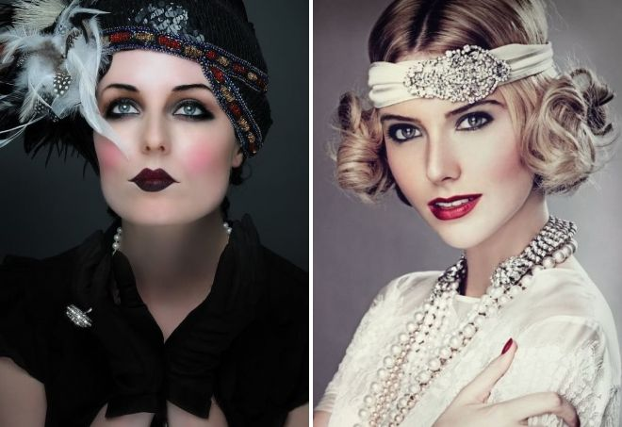
Чтобы ретро макияж наиболее правдоподобно передавал настроение той эпохи, необходимо учесть максимальное количество деталей. Глаза в 20-е годы выделялись очень интенсивно, что было особенно заметно на фоне аристократически белого лица. Добиться подобного эффекта при выполнении ретро-мейк-апа в современных условиях достаточно легко, стоит
лишь обильно красить ресницы тушью, а затем наносить яркие черные стрелки на века.

Технология выполнения макияжа.

- Нанести тональный крем естественного цвета, чтобы не возникало эффекта маски на лице. Кожа должна быть чистая и увлажненная. Обязательное условие для ретро макияжа – это гладкость и бархатистость лица.
- Устранить недостатки на лице с помощью консилера.
- Кисточкой нанести пудру.
- Скорректировать форму лица с помощью корректирующей пудры и хайлайтера.
- Накрасить брови специальными тенями или контурным карандашом.
- Нанести праймер на веки, чтобы тени хорошо держались.
- На веки нанести тени темного цвета.
- На границу темных нанести тени более светлого оттенка.
- Провести линию черным контурным карандашом вдоль верхнего века, а затем растушевать стрелку кисточкой. Необходимо следить, чтобы тени оставались под линией карандаша.
- Чтобы взгляд получился более открытым, на подбровную область нанести тени светлого оттенка.
- Нарисовать растушеванные стрелки на нижнем веке.
- Накрасить ресницы черной тушью в 2-3 слоя. Отличным дополнением станут накладные ресницы, они помогут придать взгляду выразительности и глубины.
- Накрасить губы помадой насыщенного цвета.

